新 书 推 荐
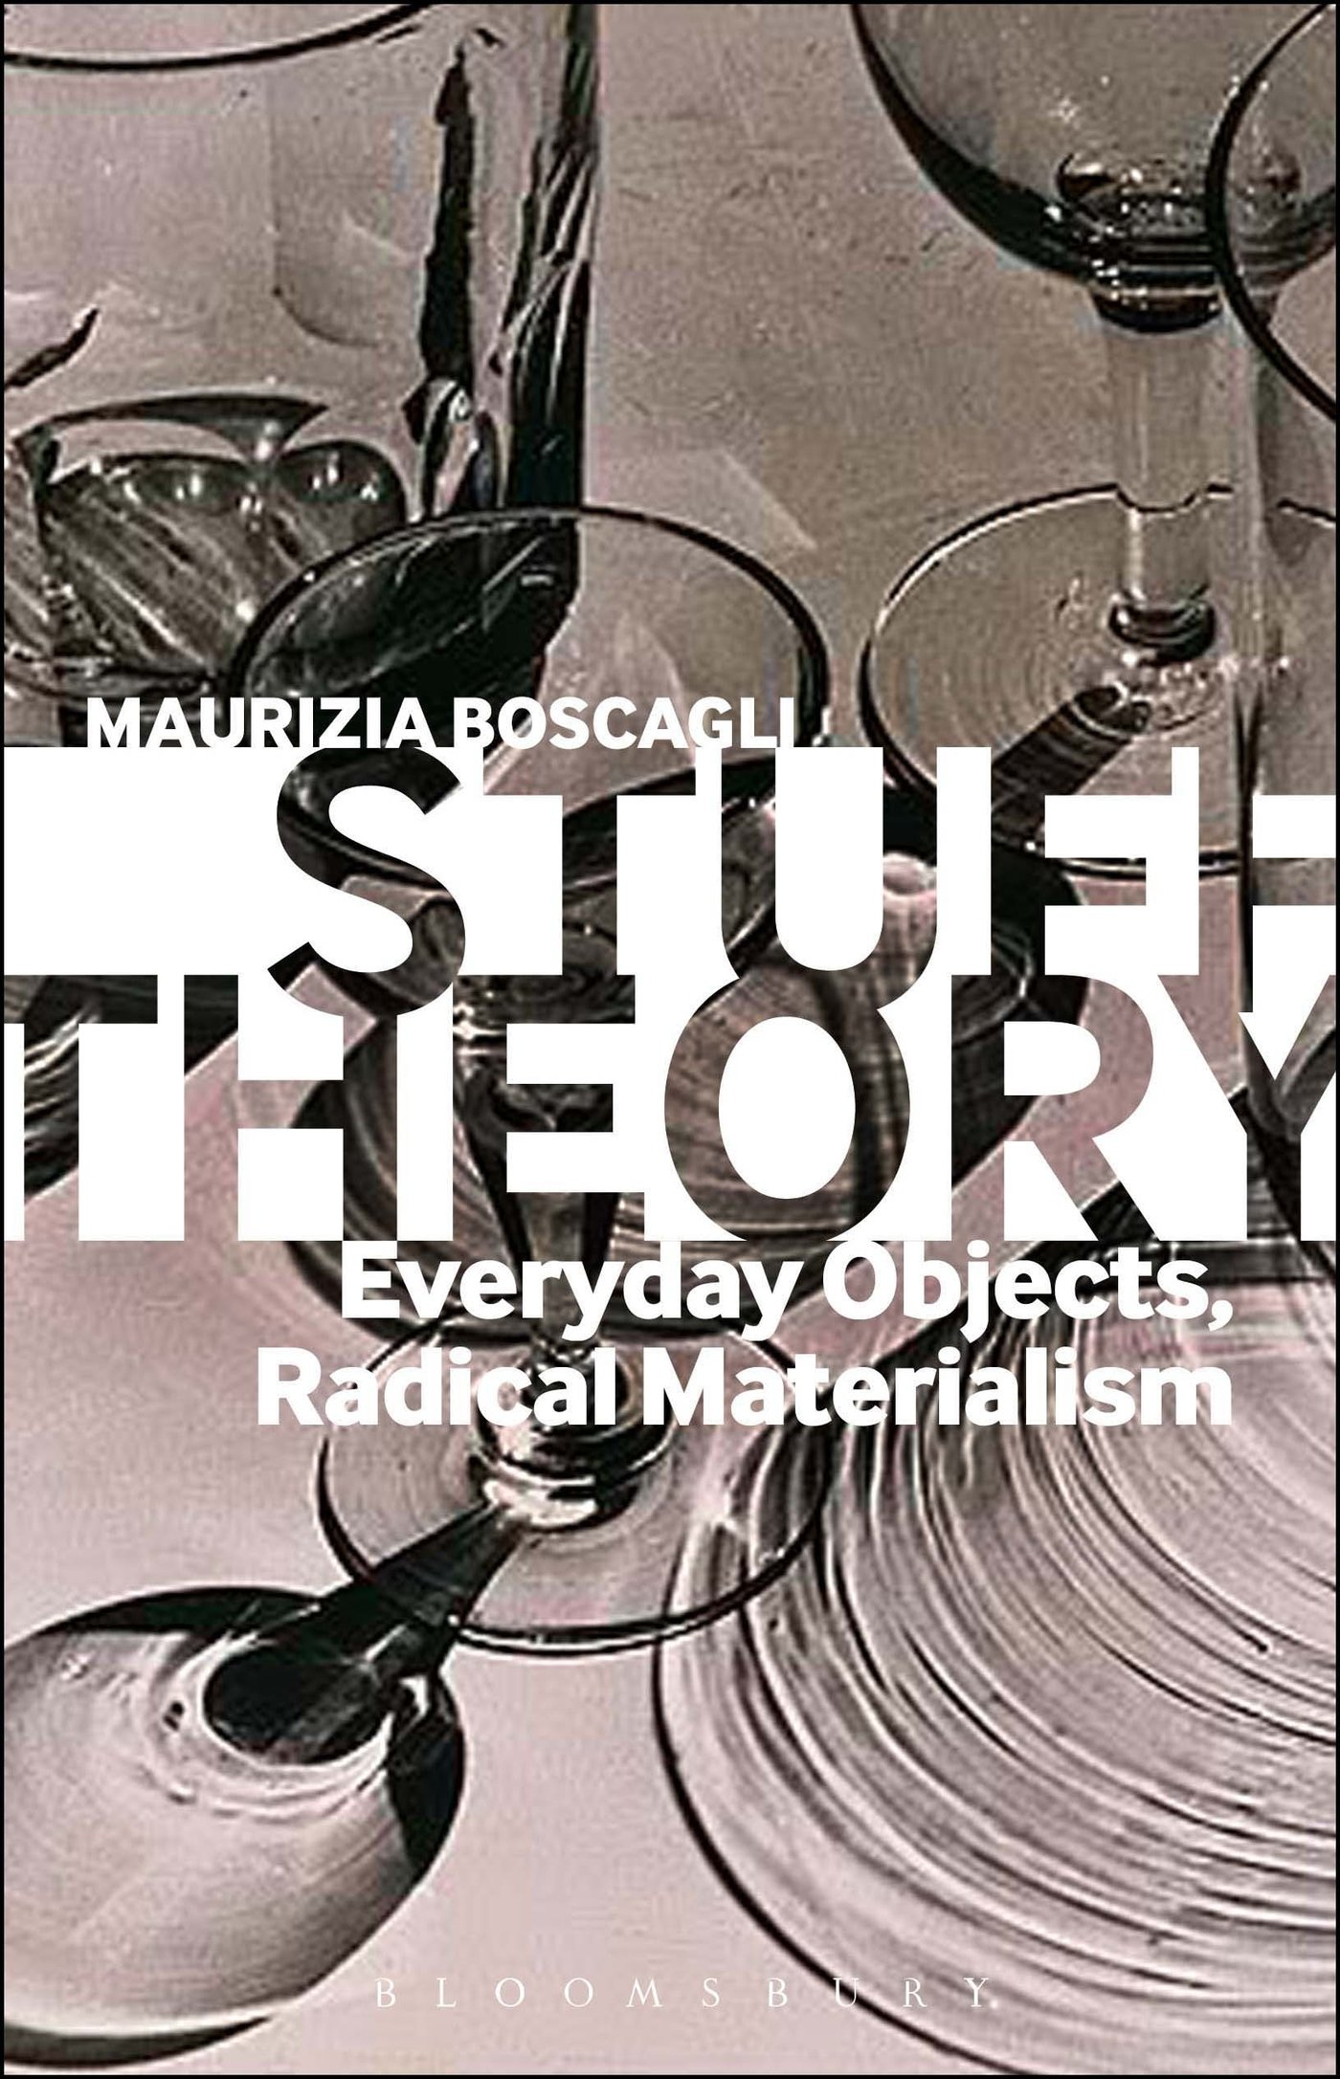
中文书名：《物品理论：日常物品，激进的唯物主义》
英文书名：Stuff Theory: Everyday Objects, Radical Materialism
作 者：Maurizia Boscagli
出 版 社：Bloomsbury Academic
代理公司：ANA
页 数：208页
出版时间：2014年3月
代理地区：中国大陆、台湾
审读资料：电子稿
类 型：学术/社会科学

主题：
这是关于唯物主义的突破性理论，它反思了物品的作用，尤其是那些小物体，当他们涌进现代文学的页面时，让我们的生活变得很凌乱。

主要特点和亮点：

- 在20世纪的小说中重读物质的意义，尤其是日常生活中的细微物体
- 探索小说如何处理标榜商品的现代文化和社会
- 重新配置本杰明（Benjamin）、德勒兹（Deleuze），雷特（Lator）和柏格森（Bergson）的当代文化理论

内容简介：

物品或填充物，即囤积在一起的小物体，散发着他们的商品魅力，即便我们拒绝回收，却在小说、电影和照片中闪烁，不羁地提醒着人们是如何与物质相互交织在一起的。物品或填充物是被排除在现代实质性界限的，被西方的符号系统拒绝。其作为主体的永恒伙伴的作用不断下滑，因而成为处于不断变化中的反物质叙事的理想基础。由新唯物主义发展的这样的叙述, 能够把人类唯物主义的经典论述从资本下的商品的异化中重新复兴吗？通过将物品的讨论转向为审美和日常生活，这本书既拥抱同时又挑战了新唯物主义的项目。它认为物质有政治，其新的可塑性提供了持续批判的可能性。

《物品理论》的五个章节说明了在20世纪现代性中，现代‘微小’的物质性在大范围内的文本中作为时尚、记忆对象、混乱、家居装饰和废物的间歇性闪烁，具体文本有：本杰明（Benjamin）的文章，弗吉尼亚·伍尔夫（Virginia Woolf）和耶利内克（Elfriede Jelinek）的小说，雷姆库哈斯（Rem Koolhaas）的批评，20世纪20年代德国的摄影和塔蒂（Tati）, 贝托鲁奇（Bertolucci）和门德斯（Mendes）的电影。把本书所追踪的商品化的又热情洋溢的物质性称为物品或填充物，就是突出其可塑性和变革的力量，其流动性和它激发事件的能力。《物品理论》探询物品的不稳定的政治价值。它探讨的物品的潜力以重振其对立力量。

《物品理论》追踪了物质性的家谱：在连续的文化时刻中的一种小事件的爆发点。它声称，在文化中，物品就变成了资本新批判的聚集点，总是把物品重新分配到次要的地位。物品不只是刁蛮：它成为可能建立人与事之间新的关系的地带。

作者简介：

毛利起亚．波斯卡里(Maurizia Boscagli)是美国加州大学圣巴巴拉分校的副教授，研究英语、比较文学与女性主义。她是现代文学、唯物主义和美学中心的共同主任。她的第一本书是《关注肉身：二十世纪初阳刚之气之时尚》。她是安东尼奥·奈格里的重要著作，《叛乱》的翻译。在2012年，她参与编辑乔伊斯、本杰明和在欧洲乔伊斯研究系列种发表的《神奇的城市化》。

媒体评价：

“新唯物主义符合历史唯物主义，是二者的扩展和改进。毛利起亚．波斯卡里用令人惊羡的细微差别和复杂度，富有想象力的神韵和关键洞察力，探讨了资本主义的物品的复杂而动态化的生命，为二十一世纪创造了创新的和原始的物质主义。必读书。 ”
----伊姆雷斯泽曼（Imre Szeman），加拿大阿尔伯塔大学，文化研究的加拿大研究主席

谢谢您的阅读！
请将回馈信息发至：俞晓宁（Winnie Yu）
安德鲁﹒纳伯格联合国际有限公司北京代表处
北京市海淀区中关村大街甲59号中国人民大学文化大厦1705室, 邮编：100872
电话：010-88810959
传真：010-82504200
Email: winnie@nurnberg.com.cn
网址：www.nurnberg.com.cn
微博：http://weibo.com/nurnberg
豆瓣小站：http://site.douban.com/110577/

